Ein Bild, das Text enthält.

1,2 und 3 siehe rot

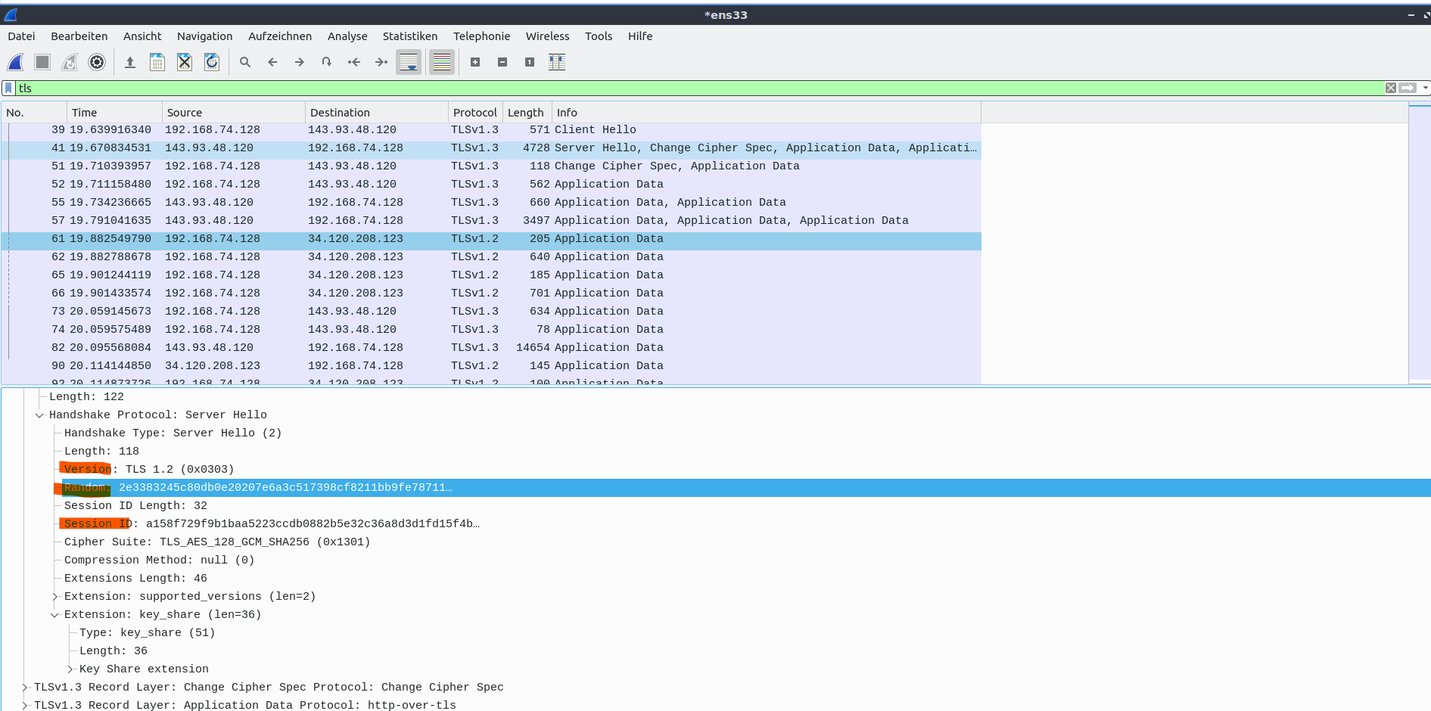

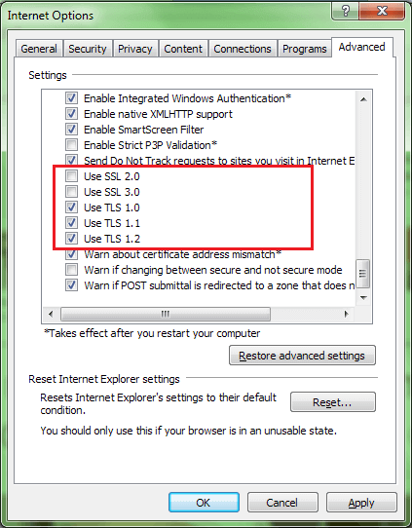

In Google

4. Auswahl client

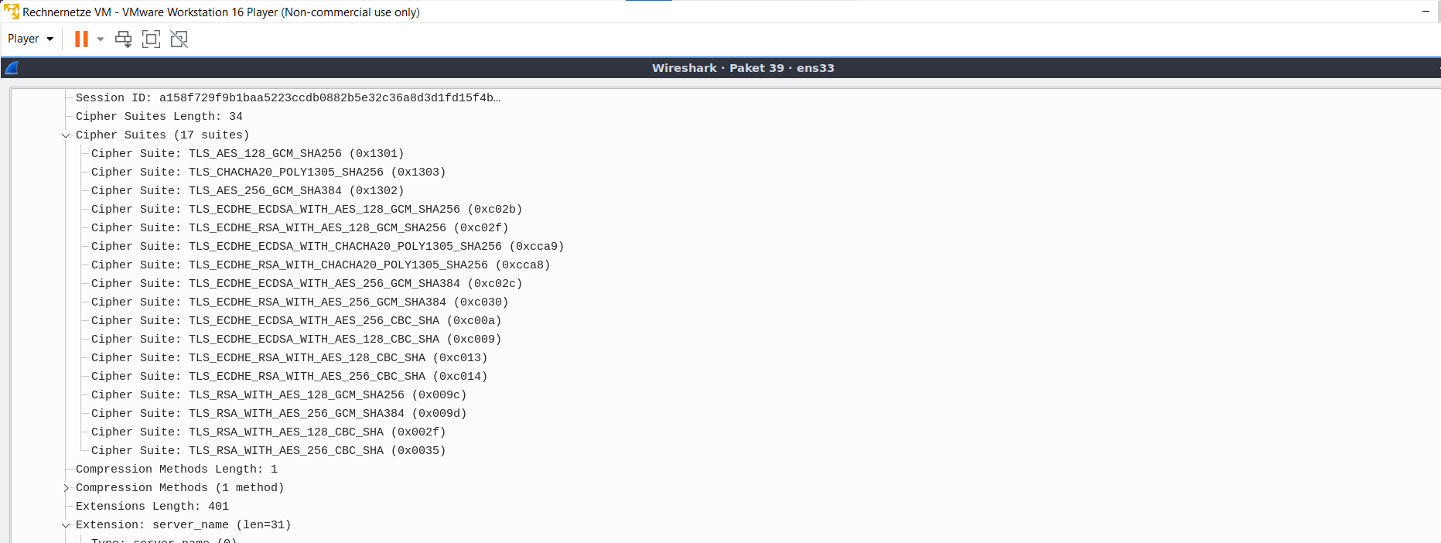

Schlussendlich gewählte

Ein Bild, das Text enthält.

In Google

Über eine **Blacklist** müssen die Cipher als Parameter direkt beim Start übergeben werden. Entsprechende Hexcodes müssen zunächst aus dem Quellcode extrahiert werden.

Bsp

chrome --cipher-suite-blacklist=0x0001,0x0002,0x0004,0x0005,0x0017,0x0018,0xc002,0xc007,0xc00c,0xc011,0xc016,0xff80,0xff81,0xff82,0xff83

Es wird kein Komprimierungsverfahren verwendet

Ein Bild, das Text enthält.

Befehl **Certificate:**

ssl.handshake.type == 11

Ein Bild, das Text enthält.

**CertificateRequest**

ssl.handshake.type == 13

Ein Bild, das Text enthält.

Es wurden keine Zertifikate übermittelt oder angefragt. Dieser Schritt ist Optional

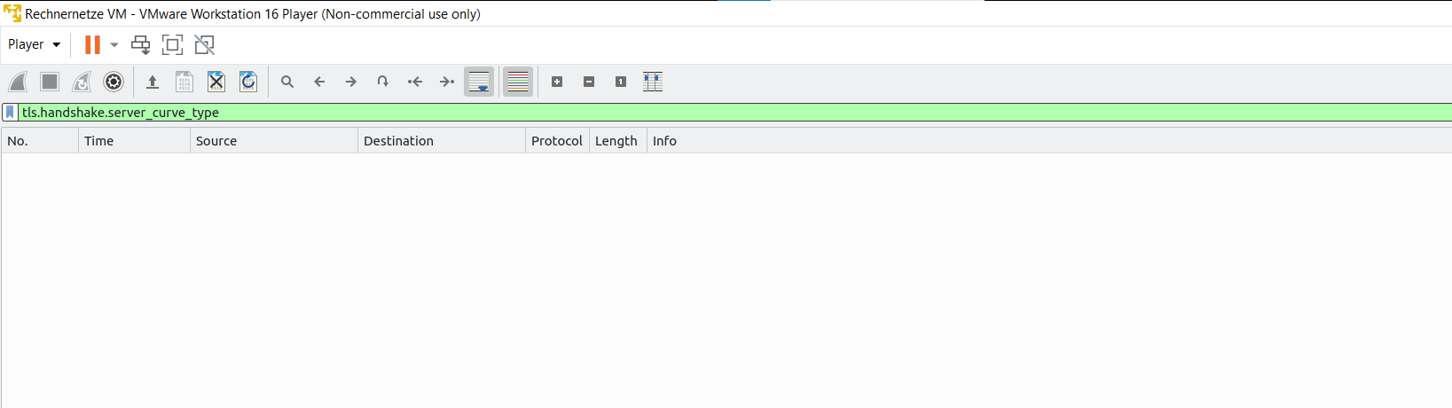

Der filter zeigt mir alle packages mit ECC an. Es wird also keine verwendet

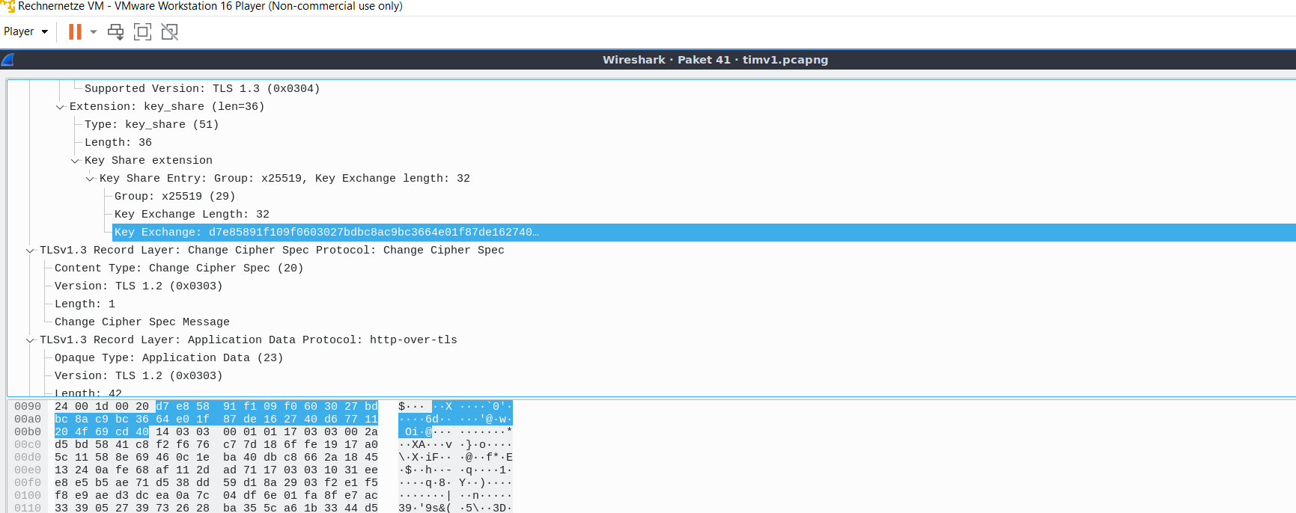

Könnte auch sein das keine verschickt wurden wenn nicht danach gefragt wurde da